МИНИСТЕРСТВО ПРОСВЕЩЕНИЯ РОССИЙСКОЙ ФЕДЕРАЦИИ
ФГБОУ ВО АЛТАЙСКИЙ ГОСУДАРСТВЕННЫЙ ПЕДАГОГИЧЕСКИЙ УНИВЕРСИТЕТ

Институт информационных технологий
И физико-математического образования
Кафедра информационных технологий

Направление подготовки: 09.03.03 Прикладная информатика
Профиль подготовки: Информационное обеспечение бизнес-процессов

Лабораторная работа №3

Тема: Выполнение курса на Stepik

Выполнил: студент 3 курса, гр.3315д
Вечерук.И.В.
_________________________
^{(подпись)}
Преподаватель:
Ушаков. А.А
________________________
^{(подпись)}
Оценка: __________________
Дата: ____________________

Барнаул – 2026

Цель работы
Изучить основы написания скриптов на языке bash в операционной системе Linux, освоить базовые приёмы автоматизации командной строки, закрепить практические навыки при выполнении заданий 3.1-3.7 учебного курса “Введение в Linux”, а также продемонстрировать полученные скрипты в виде оценки курса и разработанных в процессе изучения скриптов.
Ход работы
В ходе выполнения лабораторной работы были изучены базовые конструкции bash: работа с позиционными параметрами, условные операторы, циклы, функции, рекурсия и оператор выбора case. По итогам прохождения учебного курса было освоено 99% материала и получено 121 из 125 баллов.
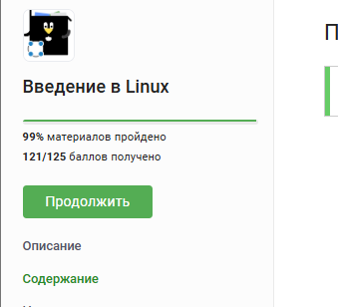
Рисунок 1 – Результат прохождения курса “Введение в Linux”

Рисунок 2 – Подтверждение прохождения курса

1. Скрипт для работы с аргументами командной строки
На первом этапе был разработан скрипт, принимающий два аргумента командной строки. Значения позиционных параметров $1 и $2 сохраняются в переменные var1 и var2, после чего выводятся на экран с помощью команды echo. Данное задание позволило закрепить использование аргументов командной строки, присваивание значений переменным и формирование текстового вывода.
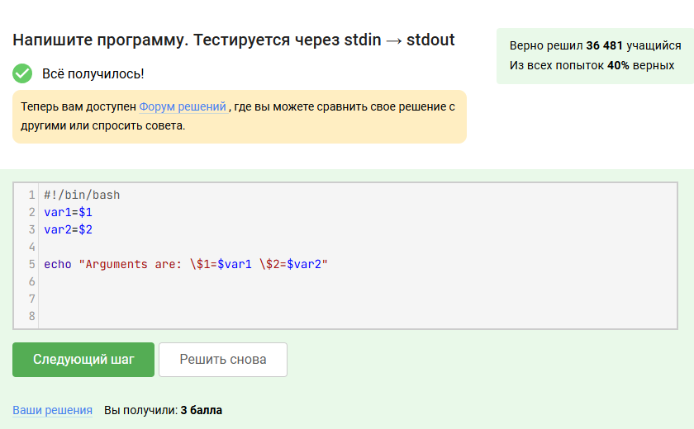
Рисунок 3 – Скрипт обработки аргументов командной строки

2. Скрипт с условным оператором if
На следующем этапе был создан скрипт, который анализирует переданное числовое значение и выводит одно из сообщений: «1 student», если число равно 1; «students», если значение находится в диапазоне от 2 до 4; «A lot of students», если число больше либо равно 5; «No students» во всех остальных случаях. В процессе выполнения задания были отработаны конструкции if, elif, else и числовые операторы сравнения.
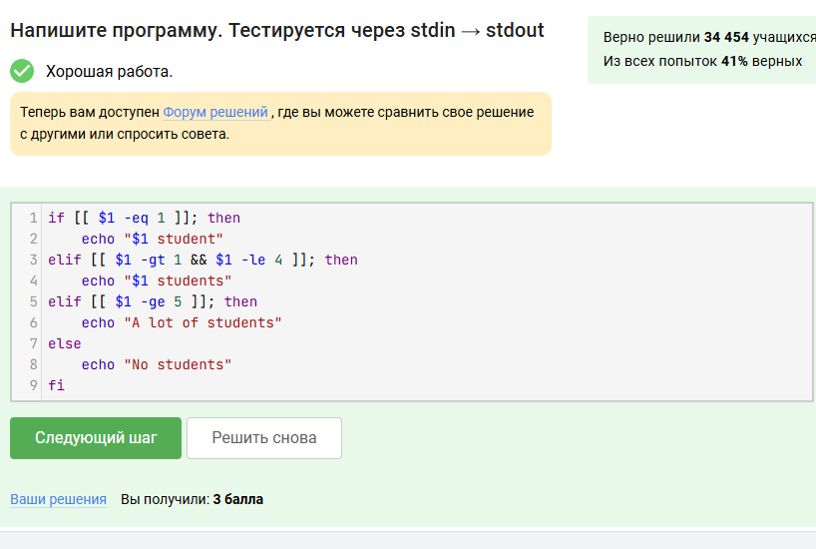
Рисунок 4 – Скрипт с ветвлением по условию

3. Интерактивный скрипт с циклом while
Далее был реализован интерактивный скрипт, работающий в бесконечном цикле while true. Программа последовательно запрашивает имя и возраст пользователя. Если имя не введено или возраст равен нулю, выполнение завершается с выводом сообщения «bye». В остальных случаях возраст анализируется, и пользователю присваивается одна из категорий: child, youth или adult. Скрипт позволил закрепить работу с циклом while, оператором read, проверкой пустых строк и вложенными условными конструкциями.
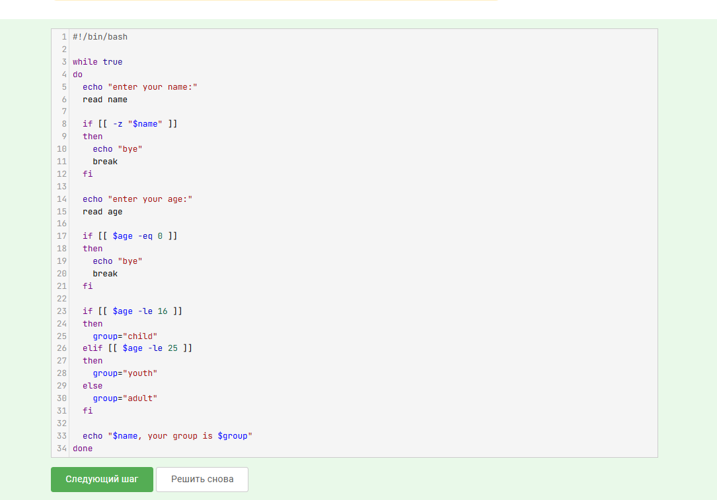
Рисунок 5 – Интерактивный скрипт классификации по возрасту

4. Скрипт с функцией для нахождения НОД
Затем был разработан скрипт с пользовательской функцией gcd(), предназначенной для нахождения наибольшего общего делителя двух чисел. Функция использует рекурсивный алгоритм на основе последовательного вычитания: если числа равны, выводится результат, иначе из большего значения вычитается меньшее и функция вызывается повторно. Основная часть программы организована в цикле и считывает пару чисел, после чего передаёт их в функцию gcd. Данное задание позволило изучить объявление функций, передачу аргументов и рекурсивные вызовы в bash.
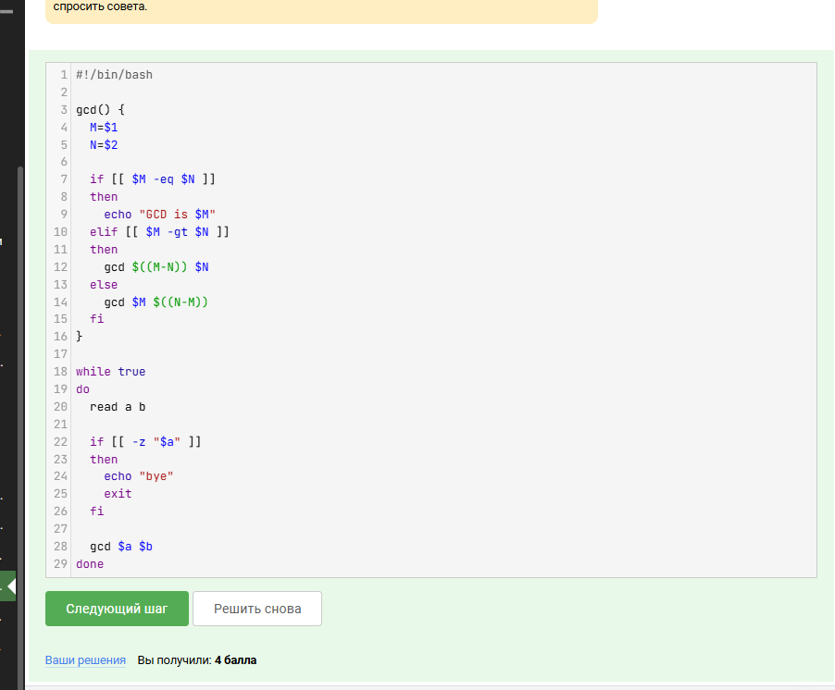
Рисунок 6 – Скрипт вычисления наибольшего общего делителя

5. Скрипт-калькулятор с оператором case
На завершающем этапе был реализован скрипт-калькулятор, который в цикле считывает два операнда и знак арифметической операции. При вводе команды exit выполнение завершается, а при отсутствии второго операнда выводится сообщение об ошибке. Для выбора операции используется оператор case. Скрипт поддерживает сложение, вычитание, умножение, деление, остаток от деления и возведение в степень. Это задание закрепило применение оператора case, обработку пользовательского ввода и выполнение арифметических операций в bash.
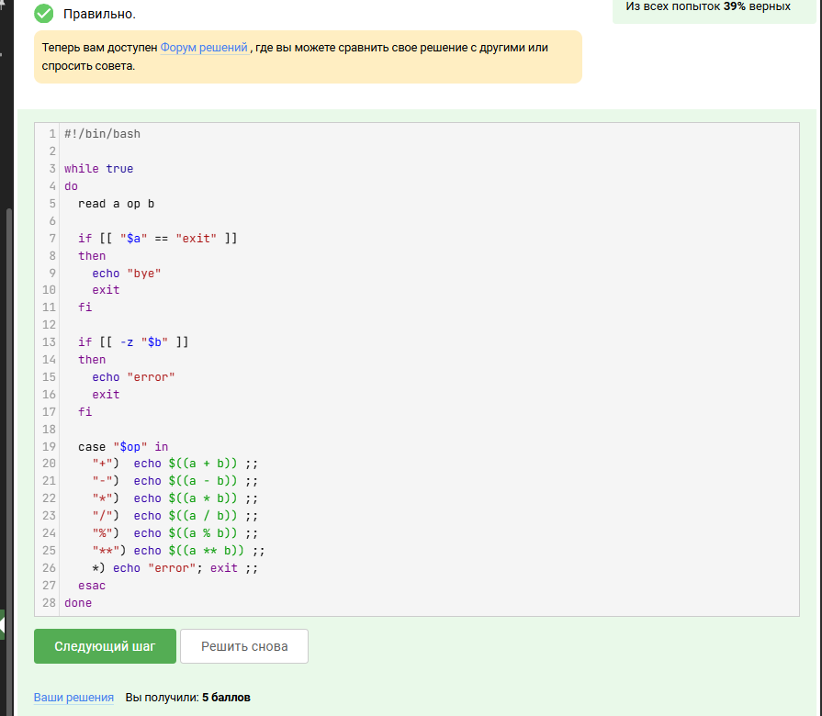
Рисунок 7 – Скрипт-калькулятор на bash

Вывод
В результате выполнения лабораторной работы были изучены основные возможности языка bash и получены практические навыки разработки сценариев в операционной системе Linux. В процессе работы были реализованы скрипты для обработки аргументов командной строки, выполнения ветвления, организации циклического ввода, использования пользовательских функций и создания калькулятора. Выполнение заданий курса «Введение в Linux» и полученный результат 121/125 баллов подтверждают успешное освоение материала и формирование устойчивых навыков работы с bash-скриптами.

